07. modul

Webalkalmazás-biztonság és Burp Suite alapok
HTTP-forgalom megértése, biztonságos kézi vizsgálat és bizonyítékalapú jelentés

13. évfolyam • Informatikai rendszer- és alkalmazás-üzemeltető technikus

Modulcél
A tanuló ne „vaktában támadjon”, hanem értse a böngésző és a szerver közötti forgalmat, csak engedélyezett célpontot vizsgáljon, és minden megállapítást bizonyítékkal, hatással, javítással és újrateszttel támasszon alá.

1. Mitől webalkalmazás egy webalkalmazás?
A webalkalmazás több rétegből áll: a böngésző felületet jelenít meg, a webkiszolgáló HTTP-kéréseket fogad, az alkalmazáskód üzleti logikát hajt végre, az adatbázis pedig adatokat tárol. Biztonsági hiba akkor keletkezhet, ha a rendszer túlzottan megbízik a kliens által küldött adatokban, hibásan kezeli a jogosultságokat, vagy veszélyes tartalmat ad vissza.
Réteg | Példa | Biztonsági kérdés
Kliens | Böngésző, JavaScript, űrlap | Módosítható-e a kliens által küldött adat?
Webkiszolgáló | Apache | Milyen fejléceket és fájlokat szolgál ki?
Alkalmazás | PHP / Node.js / API | Ellenőrzi-e a bemenetet és a jogosultságot?
Adattárolás | Adatbázis / fájl | Csak a szükséges adatok érhetők el?

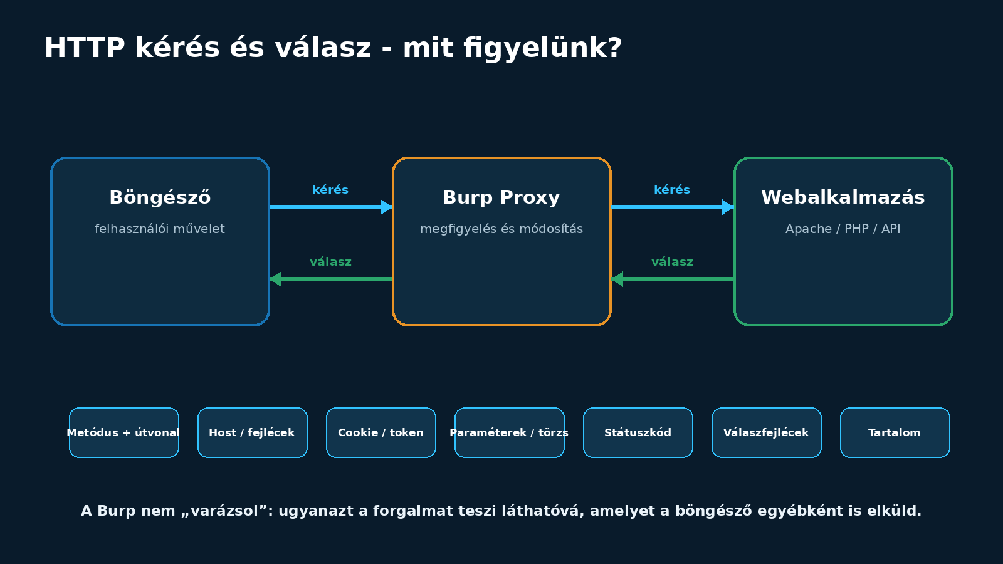

2. A HTTP-kérés anatómiája
Egyszerű GET-kérés
GET /minilab/profile.php?id=2 HTTP/1.1
Host: 10.7.20.10
User-Agent: Burp Browser
Cookie: lab_session=demo
Accept: text/html

- Metódus: a kívánt művelet típusa, például GET vagy POST.
- Útvonal és paraméterek: melyik erőforrást és milyen adatokkal kérjük.
- Fejlécek: környezeti és állapotinformációk, például Host, Content-Type, Cookie.
- Törzs: gyakran POST/PUT kérésben található űrlap- vagy JSON-adat.
Fontos
A böngésző felületén letiltott gomb vagy elrejtett mező önmagában nem biztonsági kontroll. A szervernek minden kérést újra ellenőriznie kell.

3. A HTTP-válasz anatómiája
Egyszerű válasz
HTTP/1.1 200 OK
Content-Type: text/html; charset=UTF-8
X-Content-Type-Options: nosniff
Set-Cookie: session=...; HttpOnly; SameSite=Lax
<html>...</html>

Elem | Mit mond? | Vizsgálati kérdés
Státuszkód | A kérés eredménye | 200, 302, 401, 403, 404 vagy 500?
Válaszfejléc | A böngésző kezelési szabályai | Hiányzik-e védelmi fejléc?
Cookie | Munkamenet- vagy állapotadat | Van-e HttpOnly / SameSite / Secure?
Választörzs | HTML, JSON vagy fájl | Tartalmaz-e túl sok vagy érzékeny adatot?

4. Cookie, munkamenet és hitelesítés
A bejelentkezés után a szerver gyakran munkamenet-azonosítót ad a böngészőnek. A cookie nem maga a jelszó, de sok esetben a hozzáférést képviseli. Ezért a cookie tartalmát, élettartamát és védelmi attribútumait is vizsgálni kell.
- HttpOnly: a böngészőben futó JavaScript nem olvashatja közvetlenül a cookie-t.
- SameSite: csökkentheti a más webhelyről indított kéretlen kérések kockázatát.
- Secure: a cookie csak HTTPS-kapcsolaton továbbítható.
- Szerveroldali jogosultság: minden erőforráshoz külön ellenőrzés szükséges.

5. OWASP Top 10:2025 - iránytű, nem ellenőrzőlista
Az OWASP Top 10:2025 a webalkalmazások legfontosabb kockázati területeit foglalja össze. A modulban nem mind a tíz kategóriát támadási receptekkel tanuljuk, hanem megfigyelési pontként használjuk őket.
Kód | Hivatalos angol kategória | Magyar értelmezés
A01 | Broken Access Control | Hibás hozzáférés-vezérlés
A02 | Security Misconfiguration | Biztonsági félrekonfigurálás
A03 | Software Supply Chain Failures | Szoftverellátási lánc hibái
A04 | Cryptographic Failures | Kriptográfiai hibák
A05 | Injection | Injekció
A06 | Insecure Design | Nem biztonságos tervezés
A07 | Authentication Failures | Hitelesítési hibák
A08 | Software or Data Integrity Failures | Szoftver- vagy adatintegritási hibák
A09 | Security Logging and Alerting Failures | Biztonsági naplózás és riasztás hibái
A10 | Mishandling of Exceptional Conditions | Kivételes helyzetek hibás kezelése

6. Burp Suite: láthatóvá tesszük a böngésző forgalmát
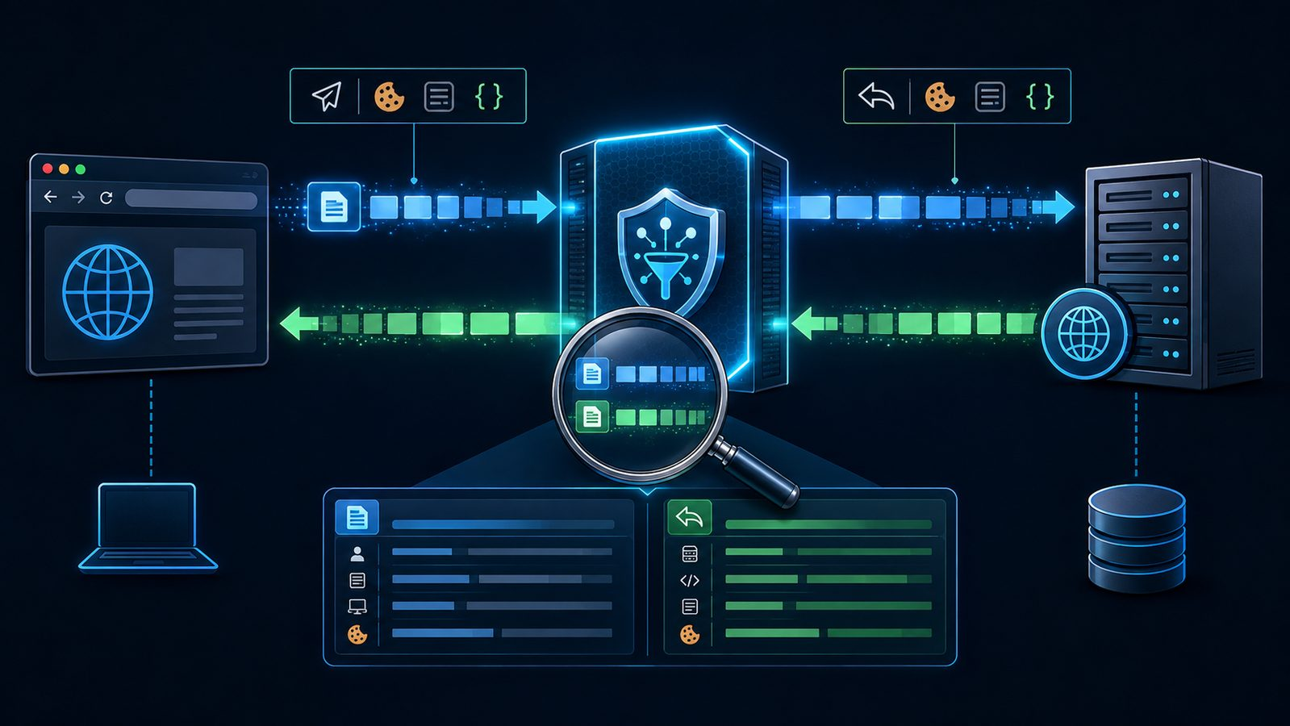
A Burp Suite Community Edition kézi webbiztonsági vizsgálatra használható. A Proxy elfogja és naplózza a forgalmat, a Target/Site map segít feltérképezni a célalkalmazást, a Repeater pedig ugyanazt a kérést ismételten elküldi módosított paraméterekkel. A modul nem használ automatikus, internetes célokra irányuló szkennelést.
Eszközrész | Feladat a modulban
Proxy / Intercept | Kérés megállítása, továbbítása vagy elengedése
HTTP history | Kérések és válaszok visszakeresése
Target / Scope | Csak a kijelölt laborcélpont engedélyezése
Repeater | Egy kérés ellenőrzött módosítása és újraküldése
Inspector | Paraméterek, cookie-k és fejlécek áttekintése

7. Biztonságos vizsgálati munkafolyamat
- Írásban vagy tanári utasításban rögzítsd a scope-ot: pontos IP, port és útvonal.
- Ellenőrizd a topológiát és azt, hogy nincs internetes vagy éles iskolai célpont a tartományban.
- Készíts alapállapotot: képernyőkép, curl-fejléc, böngészőben megnyitott oldal.
- Burpben add a célpontot a scope-hoz, és szűrd ki az összes többi forgalmat.
- Egyetlen hipotézist vizsgálj egyszerre; ne küldj felesleges terhelést.
- Rögzíts bizonyítékot: teljes kérés, válasz, időpont és hatás.
- Adj javítási javaslatot, majd ugyanazzal a lépéssel végezz újratesztet.
Bizonyíték vagy feltételezés?
„A 2-es azonosító átírható” még csak megfigyelés. Megállapítás akkor lesz belőle, ha a szerver valóban más felhasználó adatát adja vissza, és ezt kérés-válasz párral bizonyítjuk.

8. A modul gyakorlati rendszere
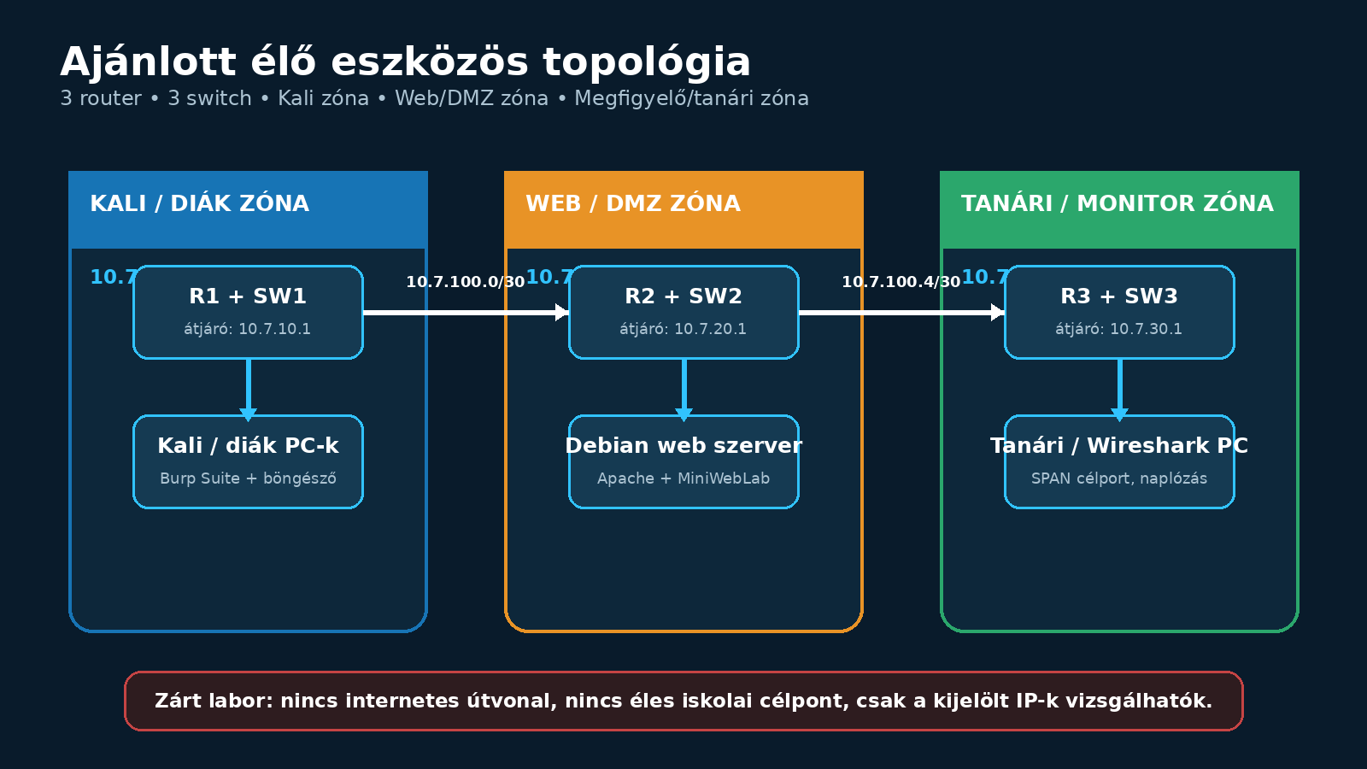
Labor | Fő készség | Kimenet
1. Topológia és scope | Élő eszközök, routing, ACL | Kapcsolási és IP-jegyzőkönyv
2. HTTP alapvonal | curl, böngésző fejlesztői eszköz | Kérés-válasz bontás
3. Burp Proxy | Intercept, history, scope | 3 bizonyíték képernyőképpel
4. Repeater | Paramétermódosítás | Előtte-utána összehasonlítás
5. Hozzáférés-vezérlés | IDOR és kliens által vezérelt döntés | Finding + javítás
6. Kimenetkódolás | Sérülékeny/javított oldal összevetése | Retest jegyzőkönyv
7. Biztonsági fejlécek | curl -I, Burp response | Hardening előtte-utána
8. SPAN + Wireshark | Proxy- és hálózati nézet korrelálása | Csomagazonosítás

9. Megállapítás felépítése
Rész | Példa
Cím | Más felhasználó profilja azonosító módosításával elérhető
Érintett cél | http://10.7.20.10/minilab/profile.php
Bizonyíték | GET kérés id=1, majd id=2; eltérő profiladat a válaszban
Hatás | Jogosulatlan adatmegismerés lehetősége
Javítás | Szerveroldali felhasználó- és objektumtulajdon-ellenőrzés
Retest | id=2 kérés normál felhasználóként 403 választ ad

10. Összefoglalás
- A webbiztonság alapja a kérés-válasz folyamat megértése.
- A kliens által küldött adat soha nem tekinthető megbízható jogosultsági döntésnek.
- A Burp Proxy kézi, bizonyítékalapú megfigyelést tesz lehetővé.
- A vizsgálat csak zárt, engedélyezett scope-ban végezhető.
- A jó megállapítás tartalmaz hatást, javítást és újratesztet is.

Kulcsfogalmak
HTTP • kérés • válasz • fejléc • cookie • session • proxy • scope • Repeater • hozzáférés-vezérlés • IDOR • kimenetkódolás • XSS • biztonsági fejléc • bizonyíték • retest

Ellenőrző kérdések
- Miért nem számít biztonsági kontrollnak egy böngészőben elrejtett mező?
- Mi a különbség a HTTP history és a Repeater között?
- Mit jelent a target scope, és miért kötelező beállítani?
- Milyen bizonyíték kell egy hibás hozzáférés-vezérlési megállapításhoz?
- Miért kell a javítás után ugyanazt a kérést újra elküldeni?

Források és hivatalos dokumentáció
- OWASP Top 10:2025 - https://owasp.org/Top10/2025/
- Kali Linux Burp Suite csomag - https://www.kali.org/tools/burpsuite/
- PortSwigger Burp Suite dokumentáció - https://portswigger.net/burp/documentation/desktop

